某班学生就“施用化肥的利与弊”为题进行小组辩论，正方的观点是施用化肥有利，正方的下列观点中不科学的是（ ）

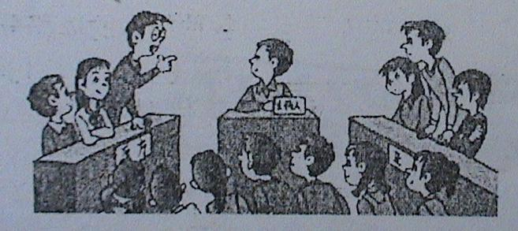

A. 施用化肥可以使农作物增加产量

B. 施用化肥不会造成环境污染

C. 化肥肥效快

D. 复合肥料能给农作物提供几种营养元素

解析：

本题考查了化肥的优点：含量高，见效快。弱点：使用不当，破坏土壤结构、污染水体。B选项明显违背科学。

答案：B